Федеральное государственное бюджетное образовательное учреждение

высшего образования

«Калининградский государственный технический университет»

Факультет автоматизации производства и управления

Кафедра систем управления и вычислительной техники

**Лабораторная работа № 7**

**по дисциплине «Схемотехника»**

Тема «Исследование работы АЦП и ЦАП»

Работу принял: Работу выполнили:

ст. гр. 20-ВТ-2

Долгий Н.А. Сафи А.А

Подпись:__________________

Дата:_____________________

Калининград

2023 г.

Цель работы: Изучение схем и принципа работы цифро-аналоговых и

аналого-цифровых преобразователей

ЦАП

При помощи переключателей мы задаём 4-х битный цифровой сигнал, а напряжение в цепи меняется из-за резисторов, сопротивление которых больше в 2 раза чем предыдущих. Тем самым мы задавая цифровой сигнал меняем аналоговый (напряжение в сети).

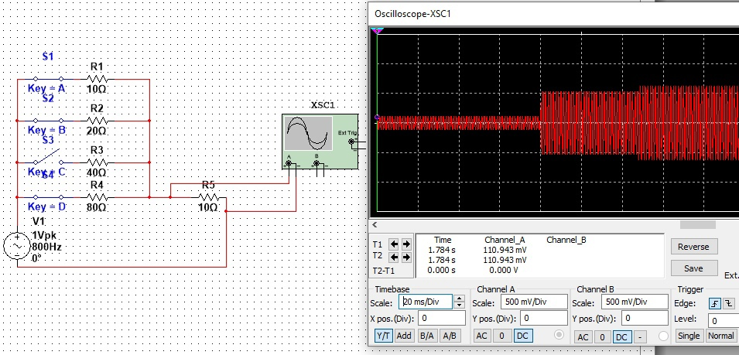

АЦП

Изменяя сопротивление на реостате, мы также меняем напряжение в цепи. Далее, заданное нами напряжение считывается ADC, который преобразует наш аналоговый сигнал (напряжение) в цифровой (8-ми битное число). Для удобства на схеме цифровой сигнал показан при помощи табло и лампочек, которые показывают нули и единицы 8-ми битного числа

